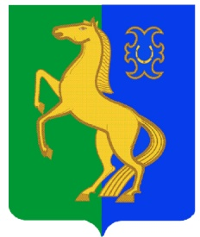
БАШҠОРТОСТАН РЕСПУБЛИКАҺЫ РЕСПУБЛИка БАШКОРТОСТАН
ЙƏРМƏКƏЙ РАЙОНЫ СОВЕТ сельского
МУНИЦИПАЛЬ РАЙОНЫНЫҢ поселения Рятамакский Сельсовет
РəтамаҠ ауыл Советы МУНИЦИПАЛЬНОГО РАЙОНА
АУЫЛ БИЛəМəҺЕ СОВЕТЫ ЕРМЕКЕЕВСКий РАЙОН
452181, Рəтамаҡ а, Коммунистик. ур. 28 452181,с. Рятамакул.Коммунистическая,28
т. (34741) 2-66-37 т.(34741)2-66-37

РЕШЕНИЕ

№ 8-1/29 18 сентября 2023 года

Об избрании главы сельского поселения Рятамакский сельсовет муниципального района Ермекеевский район
Республики Башкортостан

В соответствии с частью 2 статьи 36 Федерального закона «Об общих принципах организации местного самоуправления в Российской Федерации», статьей 11.4 Закона Республики Башкортостан «О местном самоуправлении в Республике Башкортостан», частью 2 статьи 19 Устава сельского поселения Рятамакский сельсовет муниципального района Ермекеевский район Республики Башкортостан и статьей 6 Регламента Совета сельского поселения Рятамакский сельсовет муниципального района Ермекеевский район Республики Башкортостан Совет сельского поселения Рятамакский сельсовет муниципального района Ермекеевский район Республики Башкортостан решил:
избрать Хабибуллину Розу Мусагитовну, депутата от избирательного округа № 4, главой сельского поселения Рятамакский сельсовет муниципального района Ермекеевский район Республики Башкортостан.

Председательствующий на заседании Совета
сельского поселения Рятамакский сельсовет
муниципального района
Ермекеевский район
Республики Башкортостан Сафиуллина И.Н.

